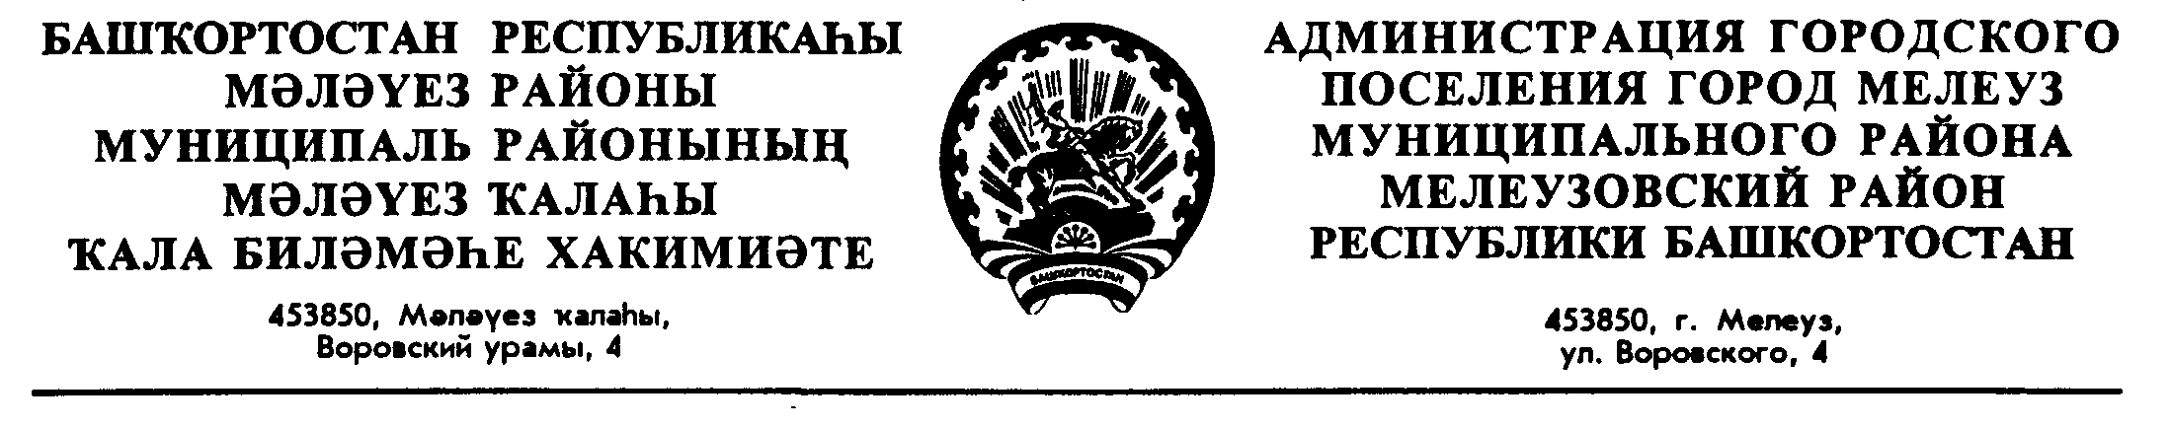
П О С Т А Н О В Л Е Н И Е Ҡ А Р А Р
«06 » сентября 2021 й. № 108 «06 » сентябрь 2021 г.
Об утверждении Плана мероприятий по защите прав
потребителей на территории городского поселения
город Мелеуз муниципального района
Мелеузовский район Республики Башкортостан
на 2021-2026 годы

В целях совершенствования работы по обеспечению реализации федерального законодательства о защите прав потребителей, повышения эффективности действующей системы законных интересов и прав граждан на территории городского поселения город Мелеуз Администрация городского поселения город Мелеуз муниципального района Мелеузовский район Республики Башкортостан

ПОСТАНОВЛЯЕТ:
1. Утвердить План мероприятий по защите прав потребителей на территории городского поселения город Мелеуз муниципального района Мелеузовский район Республики Башкортостан согласно приложению.
2. Настоящее постановление подлежит обнародованию в установленном порядке и размещению на официальном сайте городского поселения город Мелеуз муниципального района Мелеузовский район Республики Башкортостан (https:// meleuzadm.ru).
3. Настоящее постановление вступает в силу на следующий день, после дня его официального обнародования.
4. Контроль за исполнением настоящего постановления оставляю за собой.

Глава Администрации А.Х.Хасанов

Согласовано:

Заместитель главы Администрации Р.Н. Гайсин

Управляющий делами О.А. Акшенцева

Главный юрисконсульт С.Р. Исякаева

8(34764) 3 73 57
О.А. Акшенцева
Приложение

План мероприятий
по защите прав потребителей на территории городского поселения город Мелеуз муниципального района Мелеузовский район Республики Башкортостан
на 2021-2026 годы

№ п/п | Наименование мероприятий | Срок исполнения | Ответственный исполнитель
- Организационные вопросы
1. | Определение ответственного руководителя и уполномоченного лица по осуществлению личного приема граждан по вопросам защиты прав потребителей в администрации городского поселения город Мелеуз муниципального района Мелеузовский район Республики Башкортостан. | 1 раз в год | Администрация городского поселения город Мелеуз муниципального района Мелеузовский район Республики Башкортостан
2. Информирование и просвещение населения по вопросам защиты прав потребителей
2. | Информирование населения:  - по вопросам защиты прав потребителей,  - о безвозмездном предоставлении населению информационных услуг по защите прав потребителей (консультирование, рассмотрение обращений),  - о нормативно-правовых актах в сфере защиты прав потребителей,  - об Интернет портале по защите прав потребителей Республики Башкортостан,  - об информационно-аналитическом портале «Открытое качество» Республики Башкортостан (https://kachestvorb.ru) | Ежегодно | Администрация городского поселения город Мелеуз муниципального района Мелеузовский район Республики Башкортостан;  Минторг РБ  (по согласованию)
- Оказание практической помощи населению
3. | Прием и консультация граждан по вопросам защиты прав потребителей. | Регулярно  по мере обращения | Администрация городского поселения город Мелеуз муниципального района Мелеузовский район Республики Башкортостан;  Минторг РБ  (по согласованию)
4. | Рассмотрение письменных и устных обращений (заявлений, жалоб) потребителей, в том числе поступивших на личном приеме граждан, через Информационно-телекоммуникационную сеть «Интернет» и почтовой связью. | Регулярно по мере обращения | Администрация городского поселения город Мелеуз муниципального района Мелеузовский район Республики Башкортостан;  Минторг РБ  (по согласованию)
5. | Оказание консультативно-правовой помощи потребителям. | Регулярно по мере обращения | Администрация городского поселения город Мелеуз муниципального района Мелеузовский район Республики Башкортостан;  Минторг РБ  (по согласованию)
6. | Ведение Журнала регистраций заявлений (жалоб), обращений по вопросам защиты прав потребителей. | При поступлении заявления (жалобы) | Администрация городского поселения город Мелеуз муниципального района Мелеузовский район Республики Башкортостан
4. Взаимодействие администрации городского поселения город Мелеуз муниципального района Мелеузовский район Республики Башкортостан в области защиты прав потребителей с Министерством торговли и услуг Республики Башкортостан
7. | Мониторинг официального Интернет сайта Министерства торговли и услуг Республики Башкортостан. | Постоянно | Администрация городского поселения город Мелеуз муниципального района Мелеузовский район Республики Башкортостан
8. | Осуществление взаимодействия с отделом защиты прав потребителей Министерства торговли и услуг Республики Башкортостан:  тел. +7 (347) 218-09-78 | По мере необходимости | Администрация городского поселения город Мелеуз муниципального района Мелеузовский район Республики Башкортостан

Управляющий делами О.А. Акшенцева

